BULGURLU MESCİD CAMİİ
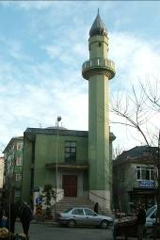

GENEL BİLGİLER

CAMİNİN ADI : BULGURLU MESCİD CAMİİ

İLİ/İLÇESİ : İSTANBUL / ÜSKÜDAR
MÜLKİYET DURUMU : VAKIFLAR GENEL MÜD.
CEMAAT KAPASİTESİ : 500 KİŞİ
YAPTIRAN : CAMİİ DERNEĞİ
YAPILIŞ TARİHİ : 1992 – 1994
MİMARİ : ZEKİ ŞERİFOĞLU
ADRESİ : Hayrettin Çavuş Mh. Tavukçu Bakkal sk. No: 16

TARİHİ:
Bulgurlu Mescid Camii inşasına, Mimar Zeki ŞERİFOĞLU’nun çizmiş olduğu proje ile Vakıflar Genel Müd.’lüğünün kontrolünde, eski bina yıkılarak yerine 1992’de Camii Derneğinin öncülüğünde, halkın yardımlarıyla inşaat başlamış ve 1994 yılında bitirilerek yeniden ibadete açılmıştır.

MİMARİ YAPISI:
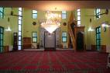
236 M2 15 DS2 alan üzerine inşa edilen camii, betonarme yapıdan ibarettir. 3 katlı olan camii tek kubbeli olup, kubbe kısmı kurşunla kaplıdır. Tek şerefeli mimarisi olan camii’nin bahçesi ve avlusu bulunmamaktadır. Mevcut olan arsa üzerine inşa edilmiştir. Camii’nin cemaat kapasitesi 500 kişidir.

MÜŞTEMİLATI:
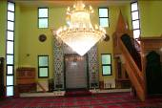
Camii’ye ait bir adet görevli lojmanı, camii’nin altında tuvaletler ve abdest almak için şadırvan bulunmaktadır.

